Proiect – agentie C.F.R.

Analiza

Acest proiect prezinta crearea unei aplicatii de gestiune a bazei de date a unei agentii C.F.R. .

In zilele noastre transportul pe caile ferate este prezent atat pentru drumurile lungi cat si pentru cele scurte ceea ce usureaza viata multor persoane. Intretinerea unei baze de date cu informatii utile pentru calatori are un rol major in buna functionare a acestui sistem de transport. Aplicatia are ca scop posibilitatea de a rezerva/cumpara bilete pentru a calatori dintr-un anumit loc in altul.

**Ruta** este unul dintre elementele principale ale unei aplicati de acest gen avand in vedere ca un utilizator este interesat de locatiile in care poate ajunge si de durata calatoriilor pana in acea locatie.

Al doilea element este reprezentat de **tren** caracterizat de clasele de care dispune, disponibilitatea locurilor , ora de plecare/sosire intr-o anumita statie,tipul acestuia.

Urmatorul element este **statia** unde se poate specfica timpul de “stationare” a unui tren, numele statiei, judetul si localitatea din care face parte etc.

Al patru-lea elemet este **programul trenurilor** adica de unde vin , unde se duc si la ce ora ar trebui sa ajunga intr-o anumita statie.

Alt element important este **biletul** care poate fi de mai multe tipuri doar dus , dus/intors , pe mai multe categorii pentru copii, elevi,studenti,adulti pensionari fiecare cu tarfie diferite .Mai contine informatii despre calator (CNP, nr. Legitmatie … pentru verificarea ulterioara),despre tren(numele, linia la care ajunge ) si calatorie(numarul locului ,vagonul , ora plecarii si a sosirii la destinatie ).

Exista 2 categorii de utilizatori:

- calatori

- personalul agentiei

Calatorii au dreptul doar la vizualizarea informatiilor in legatura cu programul trenurilor , ruta, statia ,tarifele si la rezervarea/cumpararea biletelor.

Personalul agentiei cuprinde mai multe tipuri de utilizatori care au diferite roluri:

1. Departamentul de marketing – propune si modifica preturile biletelor
2. Persona ce modifica programul trenurilor datorita intarzierilor foarte mari , defectiunilor unor trenuri etc.
3. Personal care vinde bilete de la ghiseu
4. Administratorul care creeaza conturi de utilizator pentru angajati

Cerintele

1.Posibilitatea de logare pentru cele 2 categorii de utilizatori

2.Posibilitatea de inregistrare pentru calatori.

3.Efectuarea operatiilor specifice fiecarui rol

4.Posibilitatea de rezervare/cumparare bilete de catre calatori

5.Vanzarea biletele de catre persoanalul autorizat

Proiectarea :

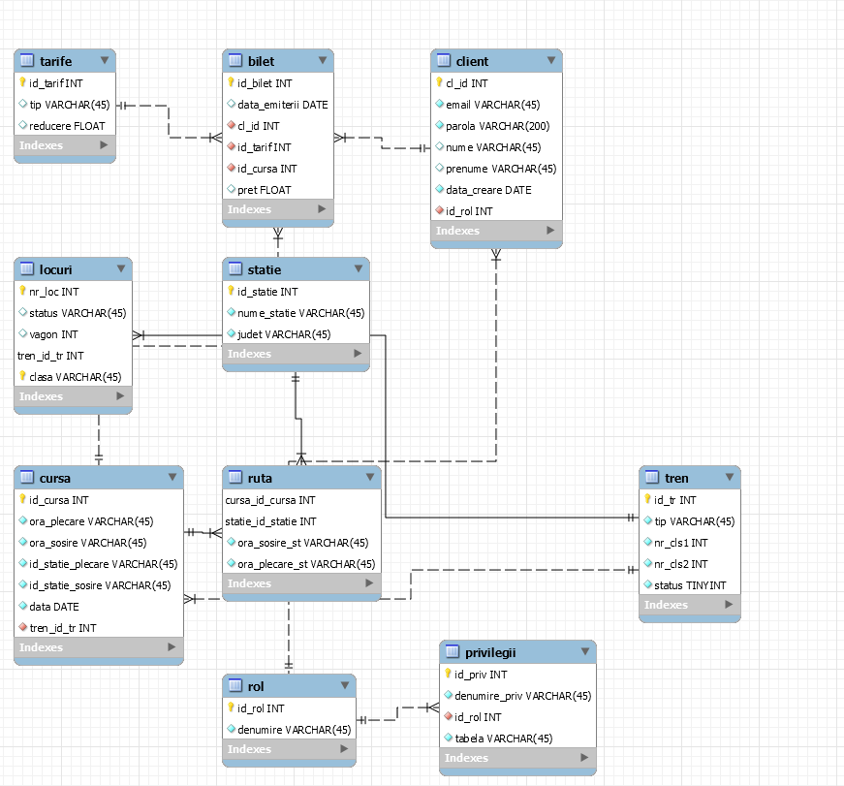

**MLD:**

Locuri: **nr_loc, tren_id_tr, clasa**, vagon, satus

Tren: **id_tr**, tip, nr_cls1, nr_cls2, status

Cursa: **id_cursa**, ora_plecare, ora_sosire, id_statie_plecare, id_statie_sosire, data, tren_id_tr

Ruta:cursa_id_cursa, statie_id_statie ,ora_sosire_st, ora_plecare_st

Statie: **id_statie**, nume_statie, judet

Bilet: **id_bilet** ,data_emiterii,cl_id, id_tarif, id_cursa

Tarife: **id_tarif**, tip, reducere

Client: **cl_id**, email, parola, nume, prenume, data_creare,id_rol

Rol: **id_rol** , denumire

Privilegii: **id_priv** , denumire_priv,tabela,id_rol

Descriere Aplicație

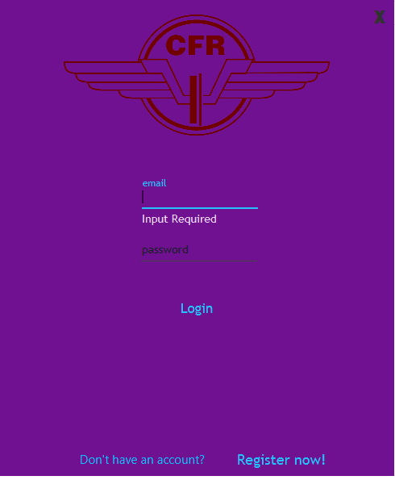

În fereastra de autentificare utilizatorul se poate autentifica cu adresa de email și parola. Acesta mai are opțiunea de a crea un cont nou.

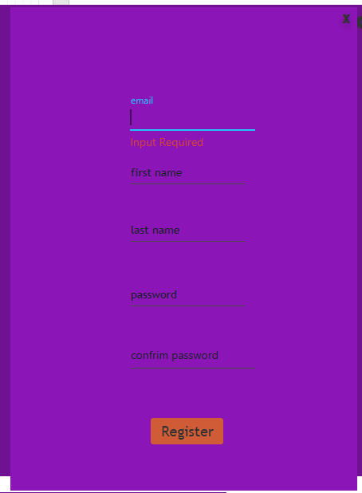

În fereastra de îregistrare campurile email, password , si confirm password sunt obligatorii, utilizatorul avand posibilitatea de a se inregistra anonim.

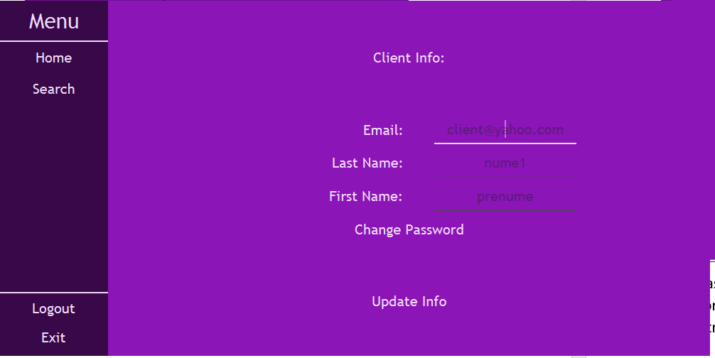

Un utilizator obișnuit poate sa iși modifice email-ul,numele ,prenumele accesând butonul home din meniu.

Pentru aș-i schimba parola acesta trebuie să apese pe butonul Change Password deschizând o noua fereastra .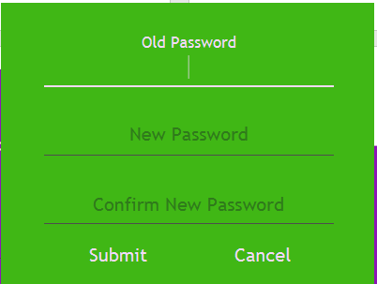

Pentru a rezervarea unui bilet se apasă butonul Search care deschide o nouă ferastra .

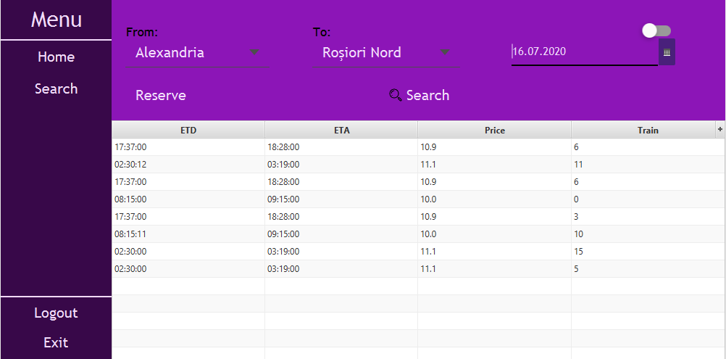

Aici utilizatorul își selectează călatoria dorită după care apasă pe butonul ”Reserve” de unde selectează ultimele detalii.(clasa ,tipul biletului(elev,student...) și locul )

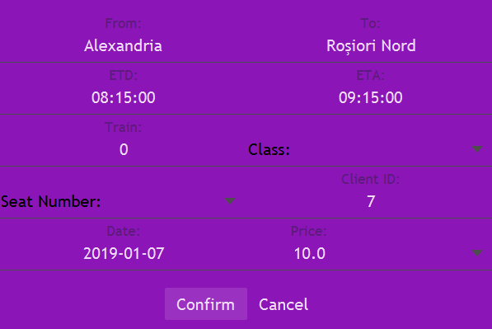

Un utilizator de tip admin poate face operații asupra bazei de date

De exemplu adăugare unui nou tren sau mai multe trenuri prin butonul de import csv.

